عن تركيب الكمبيوتر
اسعد الله اوقاتكم سيداتي سادتي سوف نتعلم في هذا الدرس سوياعن كيفية شراء المذربورد او (الوحة اللام).
طبعا شراء المذربورد (اللوحة الام) سهل ولكن ما هي اصول شراؤها؟
- يفضل شراؤها غير مستخدمة للضمان
- قبل ان تشتريها يجب ان تنظر الى اسنان المعالج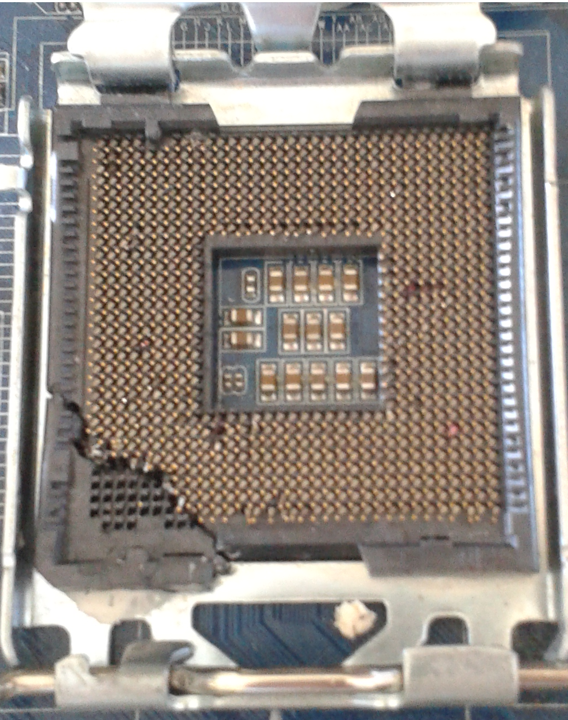
- يلاحظ انها مكسورة مثل هذه اللوحات يجب ان لا تباع ولا تشترا لان من المستحيل تصليحها او اعادة ضبطها
- يجب ان تنظر جيدا الى اللوحة الام فاذا كان هناك لصاقة غير ملتصقة وترك اثرها فان هذا يعني ان القطعة الملصقة بها غير اصلية
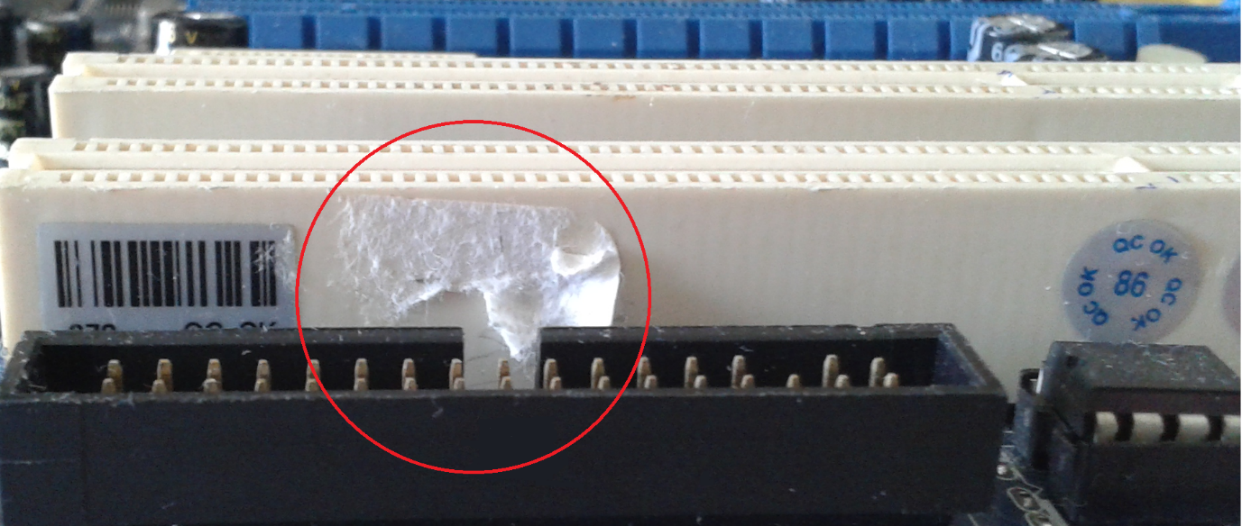
معلومات هامة عند تركيب الكمبيوتر
- لقد شرحنا سابقا على اليوتيوب على الروابط التالية : https://youtu.be/gYH_6e3oCeE
- https://youtu.be/c5XyXKhz0ls
- https://youtu.be/tvKajTBB1AY
- والان سوف نشرح بكتابة بسيطة وسهلة ومختصرة عن خطوات مهمة اثناء تركيب الكمبيوتر:
- يجب وضع مشتت حراري على المعالج (بعد تركيبه و قبل تركيب المروحة) او معجون اسنان:جولجت للاسنان الحساسة
- Colgate sensitive pro.Reliefاي
- لان فيه ملطف ويفضل شراؤه من شركة colgate
- لانها تضع كمية كبيرة من هذه المادة الملطفة
- يفضل تركيب قطع اصلية وجديدة وحديثة(ان كان حاسوبك مخصص للعب)
- يفضل وضع مشتت حراري على كرت الصوت والشاشة والمعالج (بعد كل سنة من الاستخدام)
- مثل ما شرحنا في الحلقة التالية:
- https://youtu.be/tvKajTBB1AY
- 